REQUERIMENTO nº 1303/2019

Súmula: - Requer informações do Executivo junto a Secretaria Municipal da Educação, Sra. Eliana Maria da Cruz Silva, se há possibilidade de solicitar a carteira de vacinação no ato da matricula e/ou rematrícula nas escolas municipais neste município.

REQUEIRO à Mesa, após ouvido o Douto Plenário na forma regimental vigente, seja oficiado ao Excelentíssimo Igor Soares Ebert, Prefeito Municipal, para que interceda junto à Secretaria de Educação, Sra. Eliana Maria da Cruz Silva e solicite informações se há possibilidade de solicitar a carteira de vacinação no ato da matricula e/ou rematrícula nas escolas municipais neste município.

Justificativa

Senhor Presidente: -
Senhores Vereadores: -
Senhoras Vereadoras: -

Venho por meio deste solicitar a este competente órgão informações sobre o pedido supracitado. A saúde de nossas crianças deve estar em plenitude, principalmente quando estão em contato com outras, acredito que apresentação da carteira de vacinação é essencial para que nossa administração possa acompanhar a situação. Levando a responsabilidade para os pais, para que os mesmos possam colocar a vacinação de seus filhos em dia, vale ressaltar que o aluno não perdera a vaga escolar se não estiver regular, apenas terá que regularizar a situação das vacinas pendentes. Sendo assim o pedido da apresentação da carteira de vacina será um meio de cobrar os responsáveis legais dos menores impúberes a correta vacinação. Tratando-se de algo benéfico para nosso município e as nossas crianças.

Sem mais para o momento, peço para que meus nobres pares analisem e aprovem esta propositura.

Sala das Sessões Bemvindo Moreira Nery, 06 de novembro de 2019.

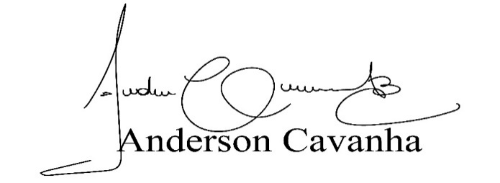
(Bruxão Cavanha – PL)
Vereador

